Национальный Исследовательский Университет

«МЭИ»

Моделирование антенной решетки на антеннах Вивальди.

Студент:

Группа: ЭР-12м-20

Вариант 5

Москва

2021 г.

СОДЕРЖАНИЕ

Задание ……………………………………………………………………….........3

Создание антенны Вивальди……………………………………………………...3

Результаты моделирования антенны Вивальди…………………………………7

Оптимизация антенны Вивальди……………………………………………...…8

Анализ антенной решетки на основе антенны Вивальди……………………..11

Список литературы ……………………………………………………………...17

**Задание**

Моделирование антенной решетки на антеннах Вивальди. Антенна должна быть настроена на центральную частоту 5 ГГц.

**Создание антенны Вивальди**

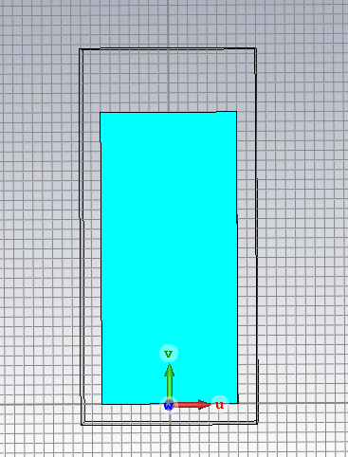Моделирование антенной решетки на антеннах Вивальди начнем с создания одиночной антенны Вивальди. Для начала необходимо создать подложку для антенны (рис. 1).

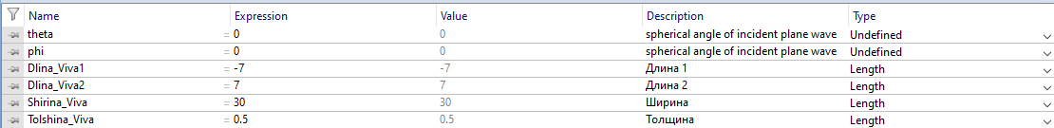Рисунок 1 – Созданная подложка для антенны Вивальди.

Рисунок 2 – Размеры созданной подложки.

На рис. 2 размеры антенны были взяты из примера, разобранного на практике, вначале мы воссоздадим данную антенну, затем произведем оптимизацию на частоту 5 ГГц.

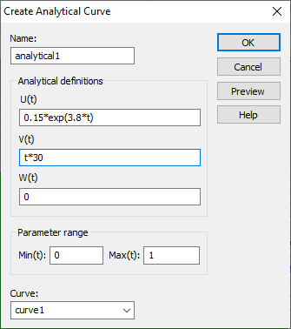Зададим аналитическую функцию по для антенны Вивальди (рис. 3).

Рисунок 3 – Создание аналитической функции.

Теперь для создания вибратора с помощью функций Picks проставляем точки и замыкаем нашу поверхность при помощи Curves - Polygon . Затем при помощи команды Transform копируем и разворачиваем зеркально полученный нами вибратор. Результат наших действий представлен на (рис. 4)

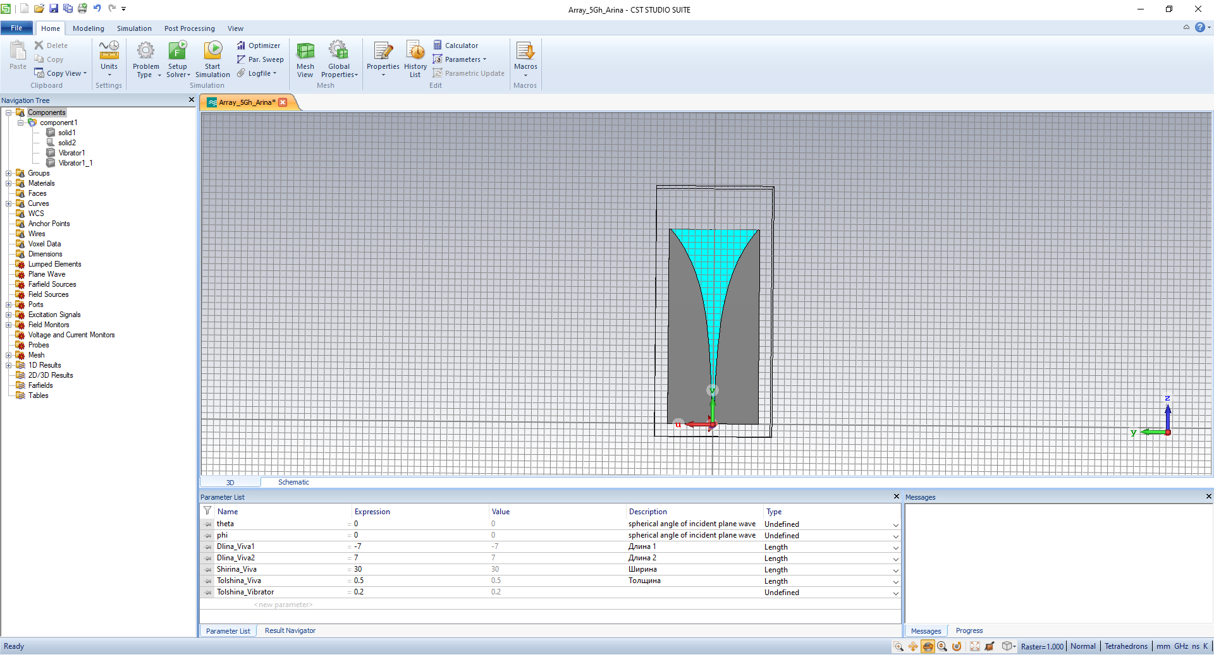

Рисунок 4 – Созданная антенна Вивальди.

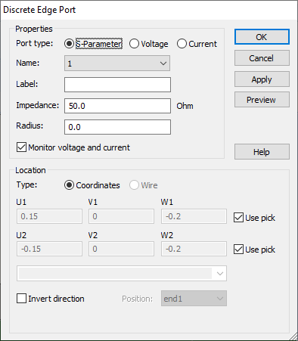Перейдем к заданию порта для нашей антенны. Порт должен быть дискретным. Для создания порта обращаемся к функции Picks и проставляем точки между двумя, созданными вибраторами у основания антенны (рис. 5).

Рисунок 5 – Создание дискретного порта.

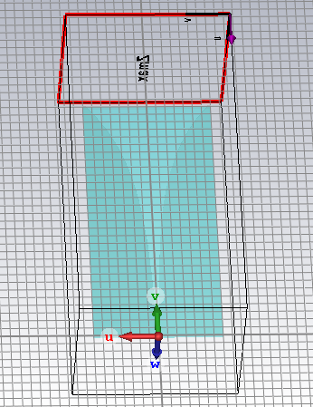

Рисунок 6 – Созданные нами порты.

Созданный в начале проекта порт Zmax - выходной порт. Порт расположенный в раскрыве антенны.

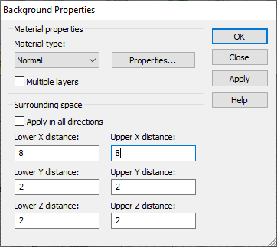

Рисунок 7 – Зададим пространство вокруг антенны.

Для корректной работы и анализа процессов стоит задать пространство вокруг антенны 2 мм, для реализации вертикальной поляризации добавим еще расстояние по оси Х (рис. 7).

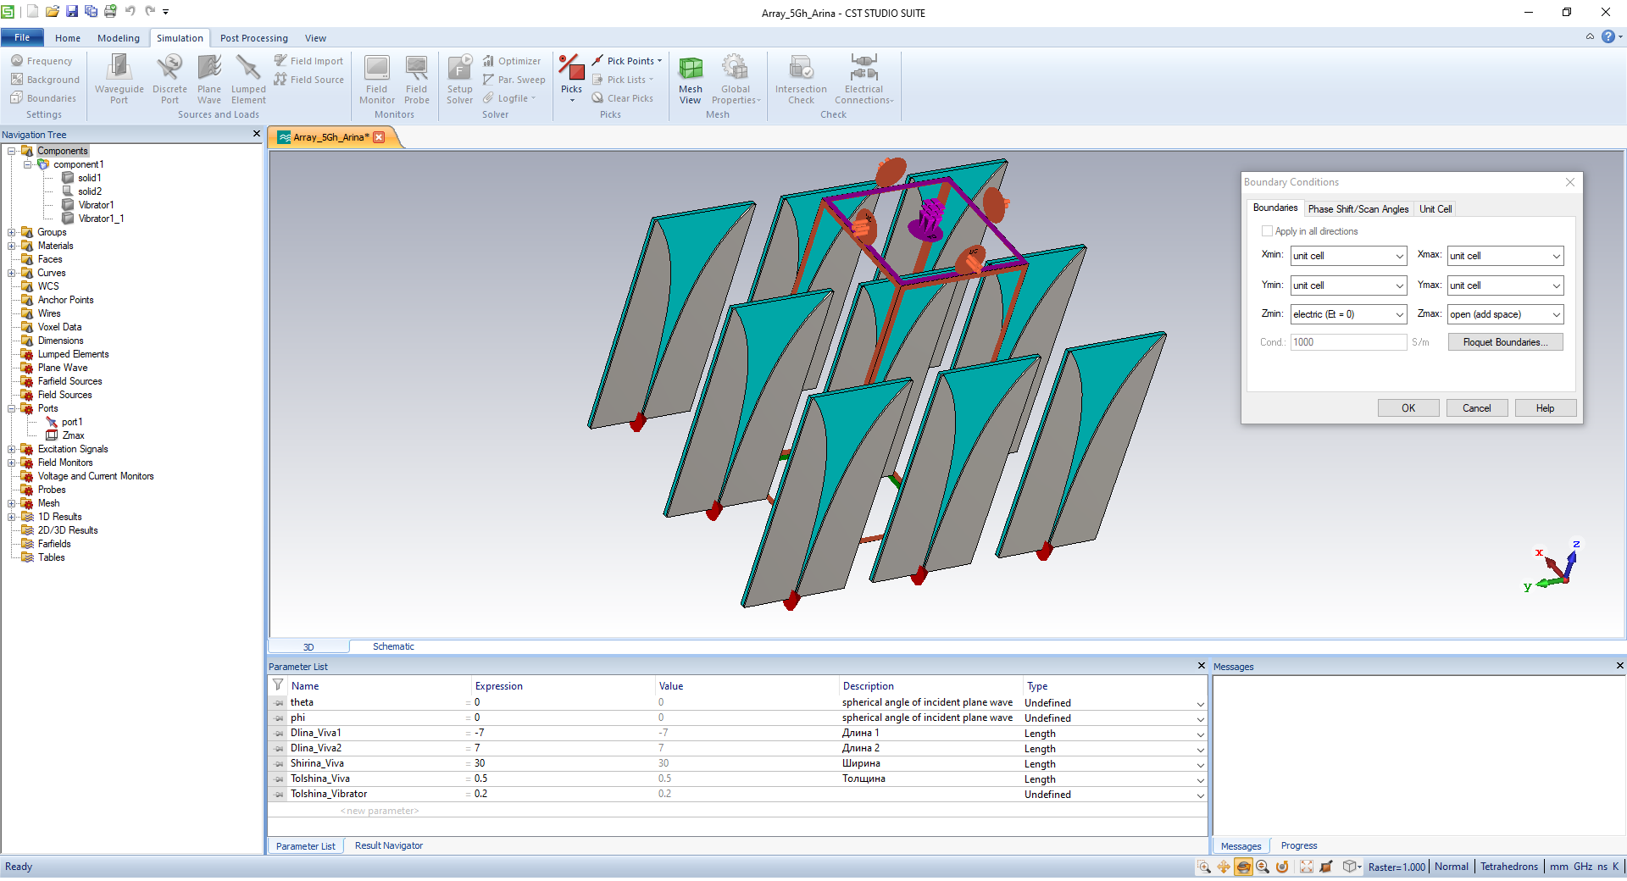

Рисунок 8 – Созданная нами антенная решетка из антенн Вивальди.

**Результаты моделирования антенны Вивальди**

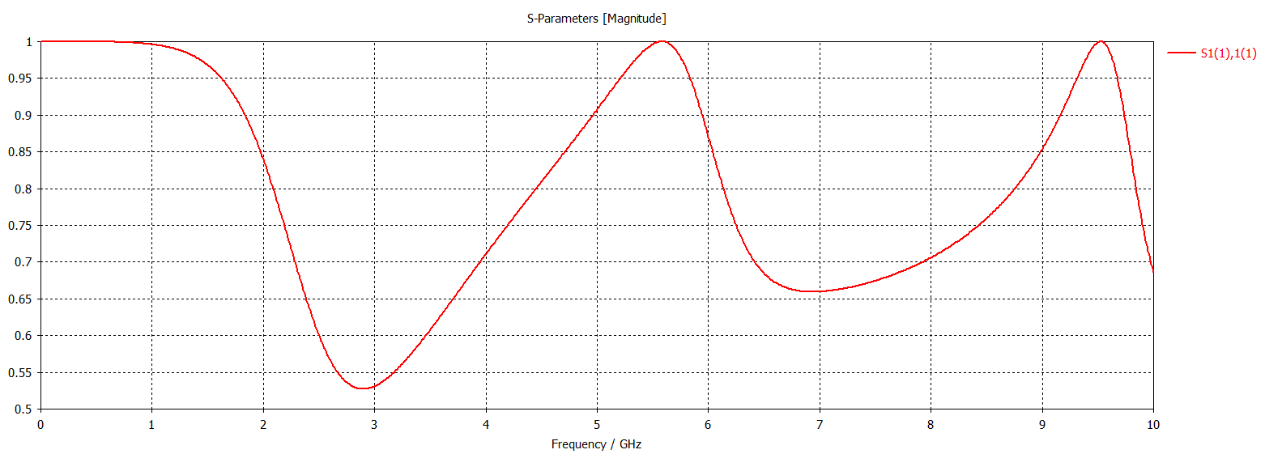После моделирования антенны Вивальди получили следующие результаты. Проанализируем S параметр самой антенны.

Рисунок 9 – S параметр антенны Вивальди.

Анализируя рис. 9 видно, что на необходимой нам частоте 5 ГГц S параметр составляет примерно 0.9, что является достаточно критичным параметром, так как при 1 передачи на данной частоте не будет, однако на частотах 3 ГГц и 7 ГГц S параметр гораздо лучше, из чего следует, что в дальнейшем созданную антенну необходимо будет оптимизировать под нашу частоту, желательно приблизиться к результатам на 3 ГГц.

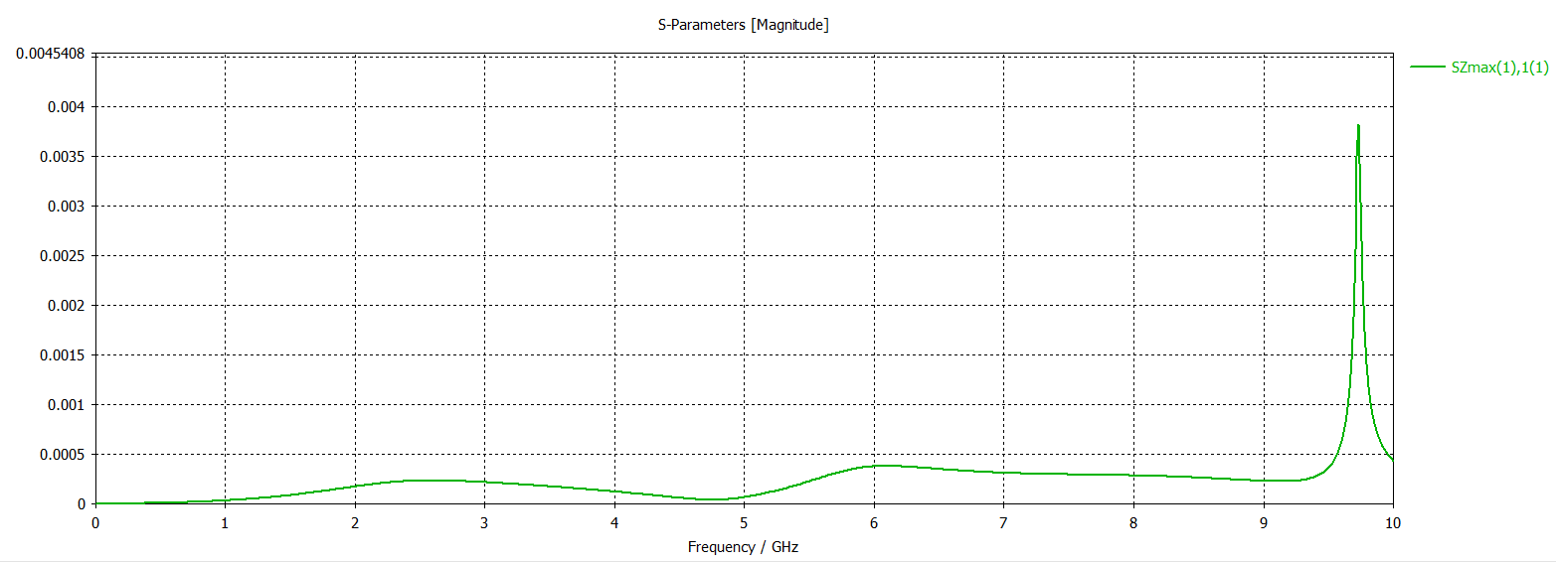Рассмотрим теперь коэффициент передачи нашей антенны (рис. 11)

Рисунок 10 – Коэффициент передачи антенны Вивальди.

Из коэффициента передачи видно, что на частоте 5ГГц он составляет 0.01, что является плохим значением.

**Оптимизация антенны Вивальди.**

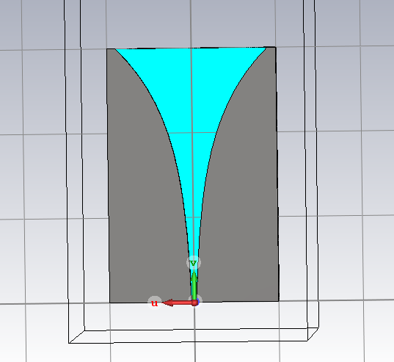В результате оптимизации были получены следующие размеры антенны Вивальди, настроенную на частоту 5 ГГц (рис. 12).

Рисунок 11– Оптимизированная антенна Вивальди.

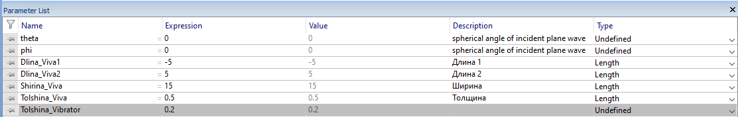

Рисунок 12 – Размеры антенны.

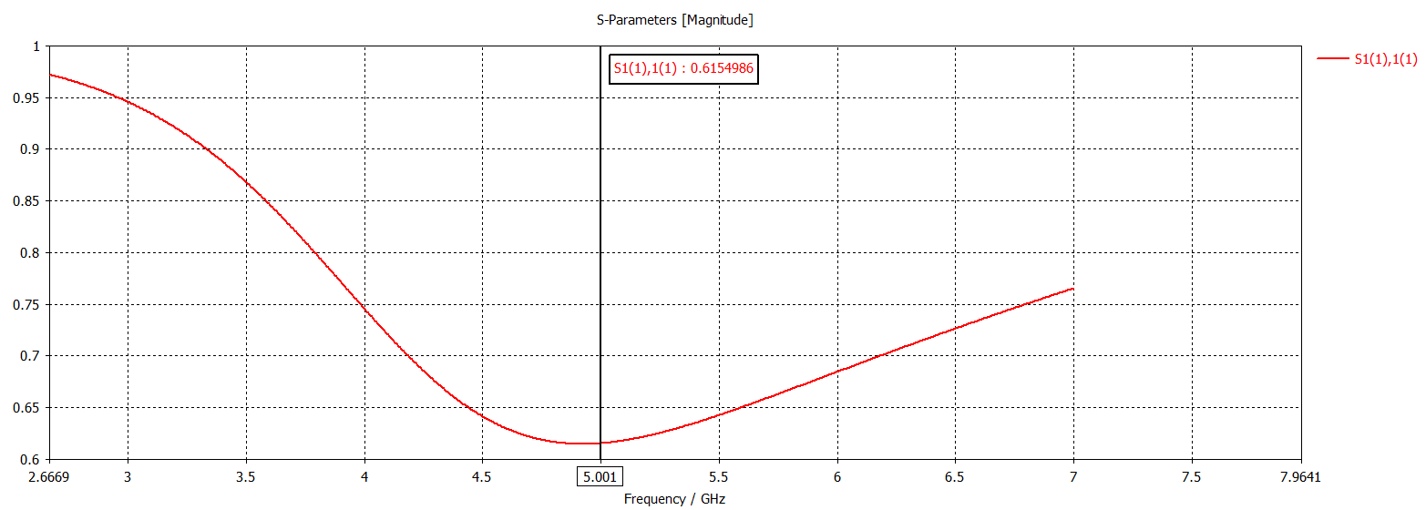

Рисунок 13 – S параметр оптимизированной антенны Вивальди.

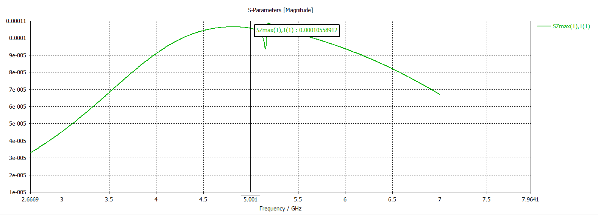

Рисунок 14 – Коэффициент передачи оптимизированной антенны Вивальди.

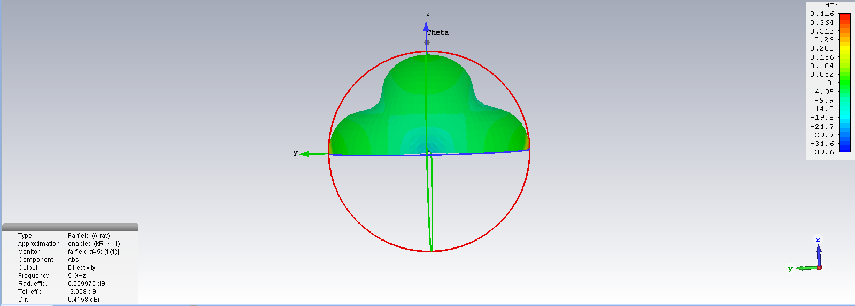

Рисунок 15 – Диаграмма направленности антенны Вивальди.

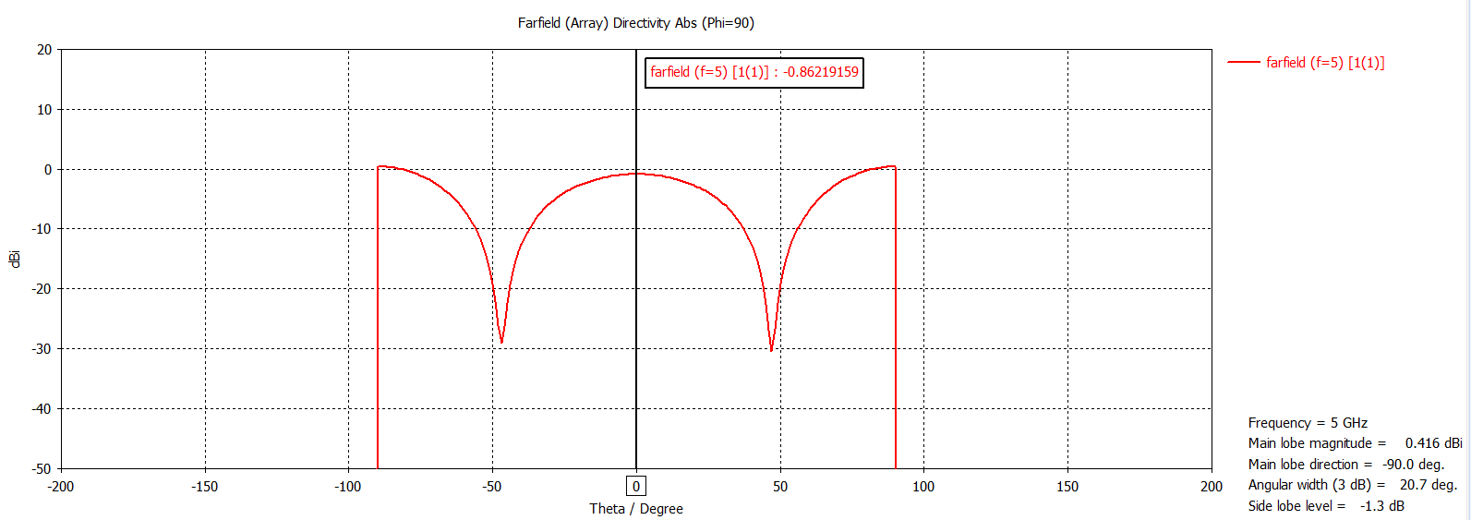Рисунок 16. Разрез ДН антенны Вивальди.

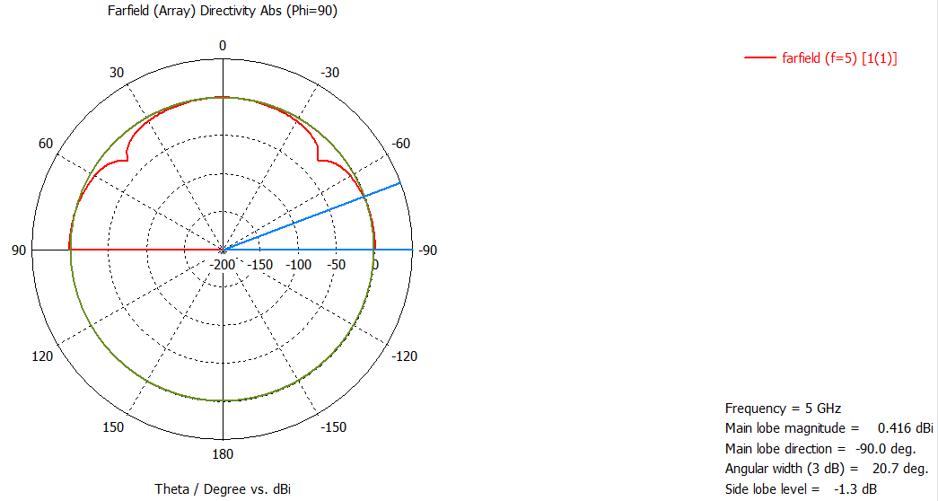

Рисунок 17. Разрез ДН антенны Вивальди в полярных координатах.

Проанализируем зависимости, полученные на рисунках 13 -17. Можем заметить, что при анализе графика S параметр на частоте 5 ГГц составляет уже 0.615, что по сравнению с 0.9 значительно лучше, чем и получили выигрыш в 0.54 раза.

Коэффициент передачи на частоте 5 ГГц практически достаточно мал, скорее всего это связано с конструкцией антенны и для данной частоты следует использовать ной тип, например: Patch антенну, которую мы моделировали во 2 контрольном мероприятии, т.к. она более компетентна на данных частотах, а антенна Вивальди применяется все-таки на более высоких чатсотах.

Анализируя ДН антенны Вивальди видим, что лепестки стали более выраженными и узкополосными, что также является положительным изменением.

На разрезе ДН видно, что хоть и уровень главного лепестка составляет окло 0 дБ, уровень боковых лепестков такой же. Однако стоит заметить, что это только одиночный элемент антенной решетки.

По рисунке 17 видно, что хоть модель в 3D относительно узконаправленна, но анализируя в полярных координатах видно, что до приемлимой узкополосности далеко, с этим также может помочь внедрение именно антенной решетки из таких антенн.

**Анализ антенной решетки на основе антенн Вивальди**

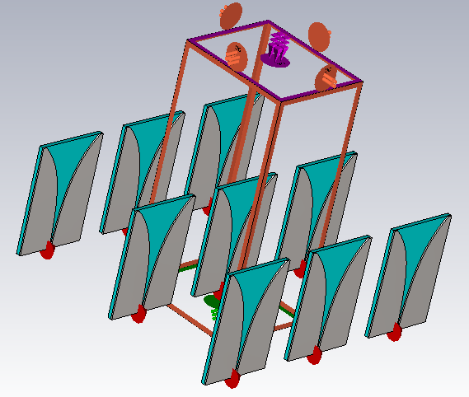Изобразим разработанную мною модель антенной решетки (рис.18).

Рисунок 18 – Модель антенной решетки на основе антенн Вивальди.

Для отображения ДН для антенной решетки нам необходимо зайти в свойства в разделе Array вместо одиночной антенны выставить антенную решетку. Затем нужно грамотно расположить антенну для этого так же в свойствах дальних полей в разделе Generate установить угол phi = 90 градусам.

Создадим 10 антенн по оси Y. Все антенны будут синфазно возбуждаться. На рисунке 19 представлена ДН антенной решетки.

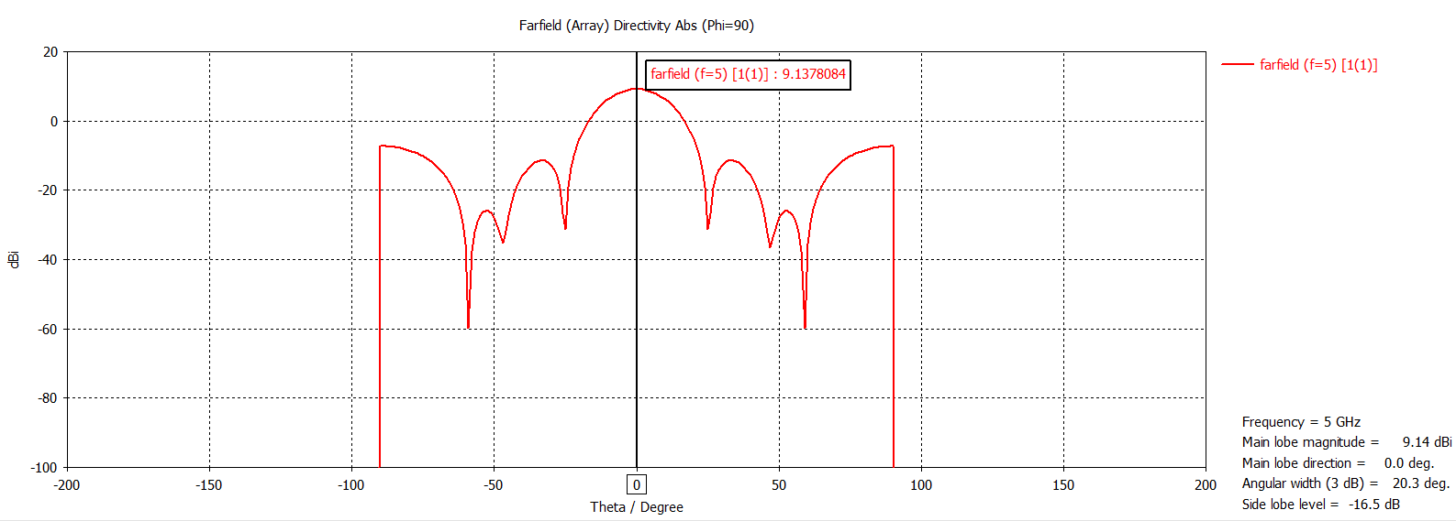

Рисунок 19 – ДН антенной решетки.

Можем заметить, что при добавлении антенной решетки ДН приняла необходимый вид. Мощность главного лепестка составила 10 Дб, что по сравнению с одиночным элементом увеличилось. Уровень боковых же лепестков так же существенно уменьшился.

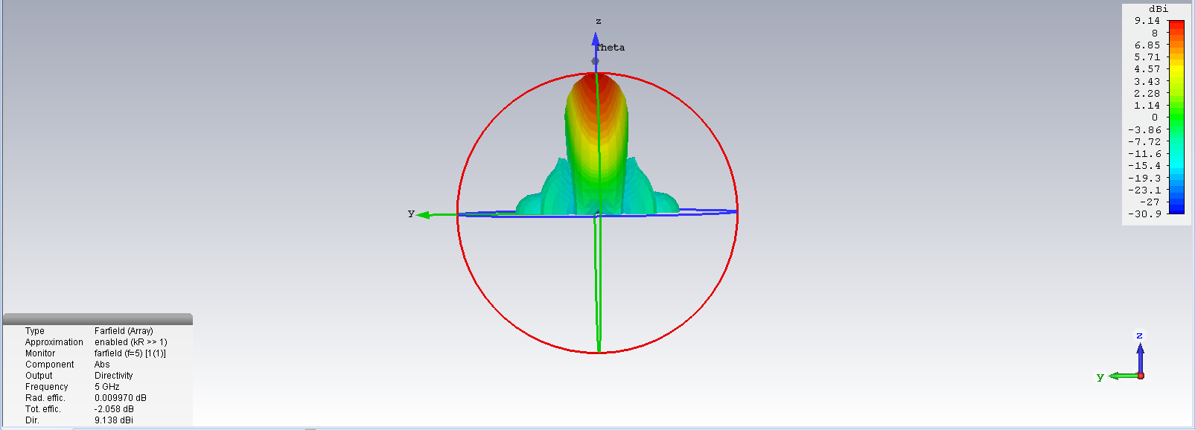

Рисунок 20 – 3D модель антенной решетки из 10 элементов.

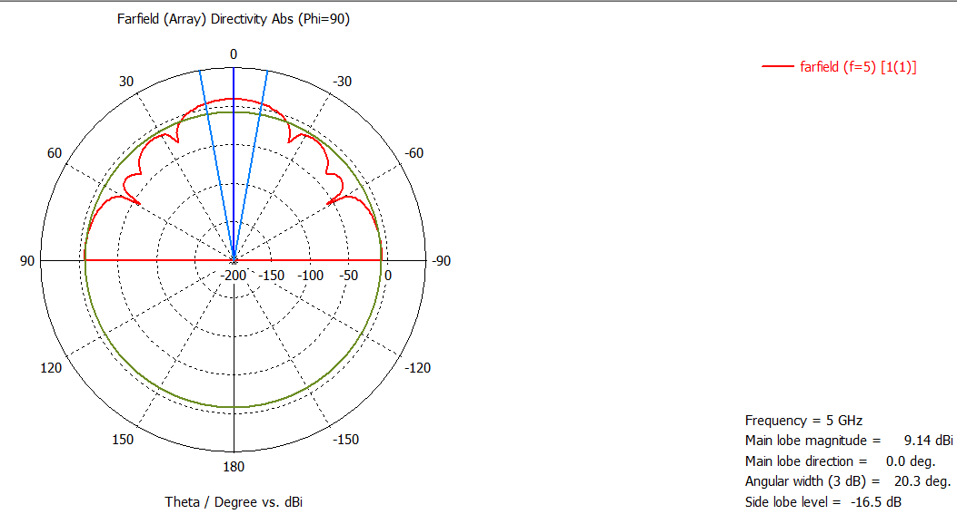Рисунок 21 - Разрез ДН антенны Вивальди в полярных координатах.

Видно, что антенна стала более узконаправленной, отчетливее выражен максимум, рассмотрим вариант с большим количеством антенных элементов.

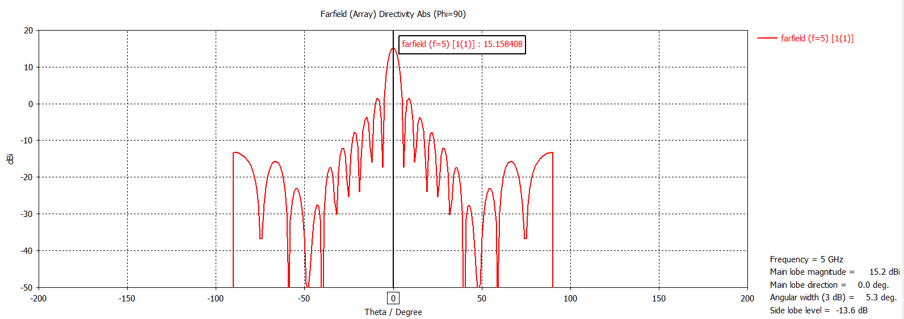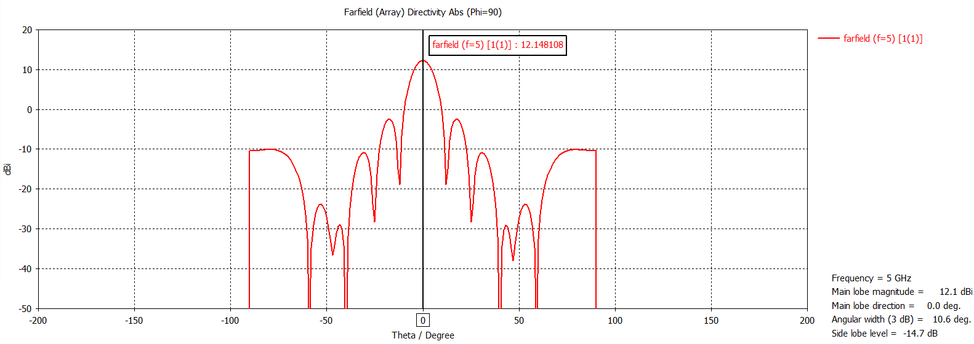Рисунок 22 – ДН антенной решетки для 20 элементов.

Рисунок 23 – ДН антенной решетки для 20 элементов.

Анализируя графики 22 и 23 заметим, что не имеет особого смысла создавать такую антенную решетку более 20 элементов, т.к. существенного кпд мы не получаем, а имеем чуть больше 10 Дб, однако, при большем количестве элементов мы начинаем подавлять боковые лепестки, которые существенно портят картину, но это будет достаточно затратно при производстве, из чего делаем вывод, что данный способ не рационален

Теперь определим, как же сканирует главный луч нашей антенной решетки. Для этого заходим во вкладку Boudaries, в раздел Phase Shift/ Scan Angles и выставляем угол theta и phi, который нам необходимы, они будут указывать направление на цель. Зададим угол theta и phi параметрически равным 30 градусам и 90 соответственно. На рисунке 23 можем наблюдать в том же разделе направление сканирования. Тем самым мы задали вертикальную поляризацию.

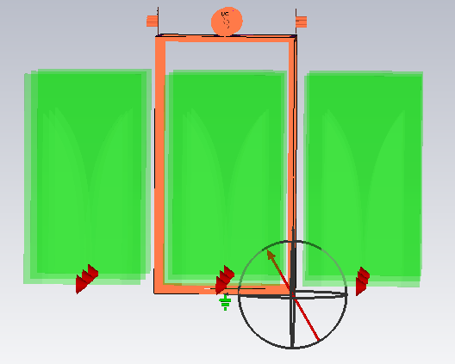

Рисунок 23 – Направление сканирования по углу theta = 30 градусам и phi = 90 градусам.

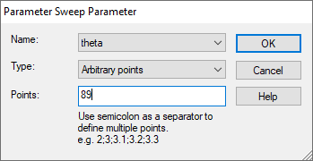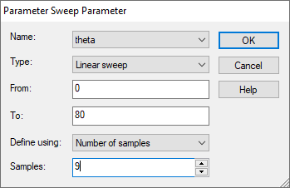Теперь для анализа заходим в Setup Solver – Par. Sweep – New Seq. – New Par. в открывшемся меню выбираем theta (рис. 24).

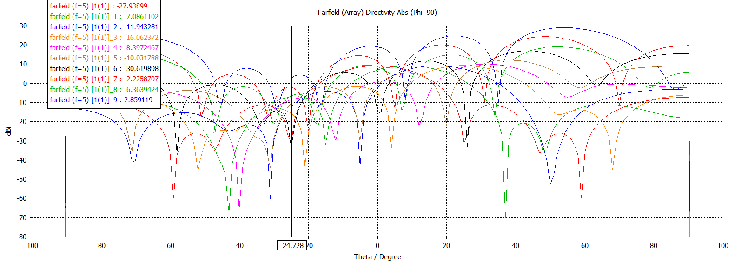Рисунок – 24 Задаем параметры для theta.

Рисунок 25 – Зависимость ДН от угла Theta.

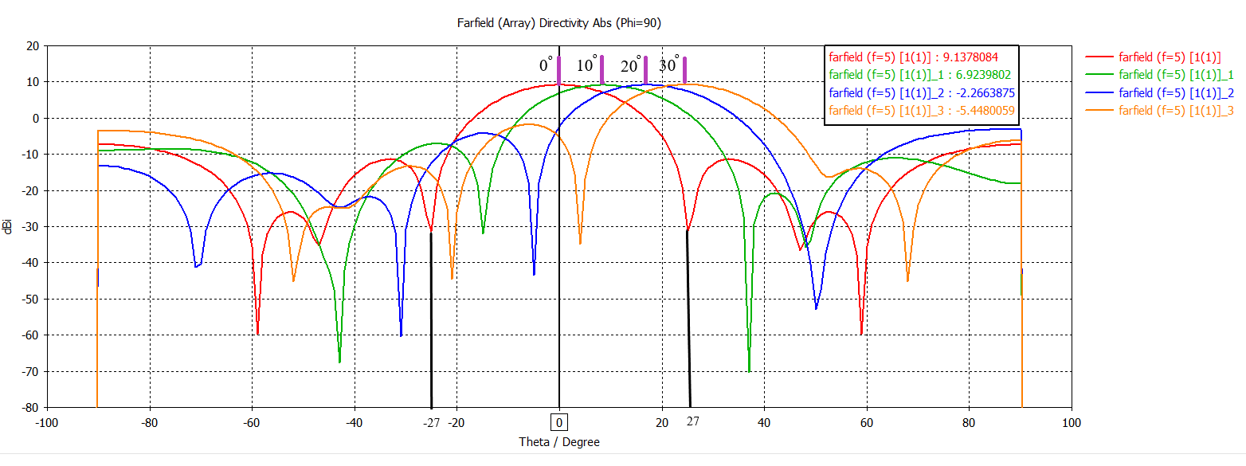Рассмотрим детальнее диаграмму направленности для углов Theta 0, 10, 20, 30. Для этого создадим отдельную папку и поместим в нее необходимые результаты построения ДН в разрезе (рис. 26).

Рисунок 26 – Зависимость ДН от угла Theta, красный цвет – theta = 0 градусов зелёный цвет – theta = 10 градусов, синий цвет – theta = 20 градусов, оранжевый цвет – theta = 30 градусов.

На рисунке фиолетовыми маркерами отмечены максимумы ДН, которые смещаются относительно угла тетта.

При повышении уровня бокового лепестка уровня главного лепестка, то на данном угле будет ошибочное определение цели.

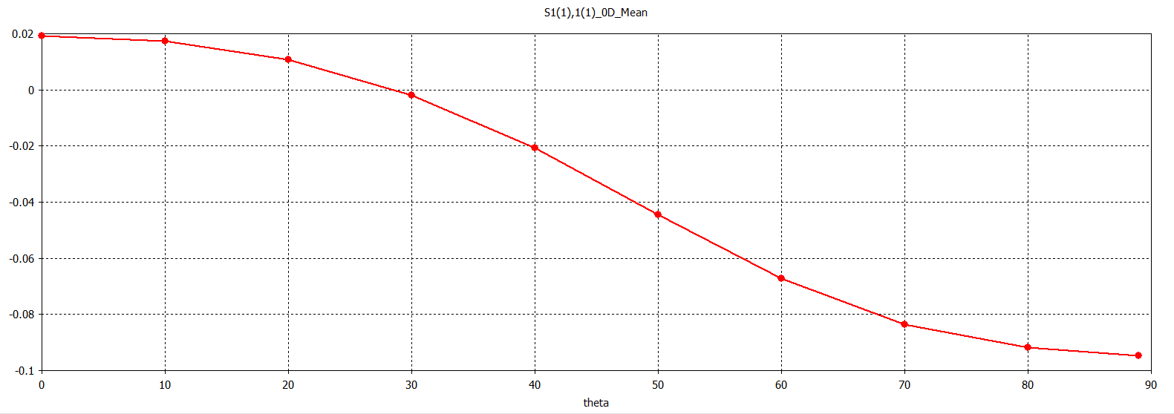

Рисунок 27 – Коэффициент отражения антенны.

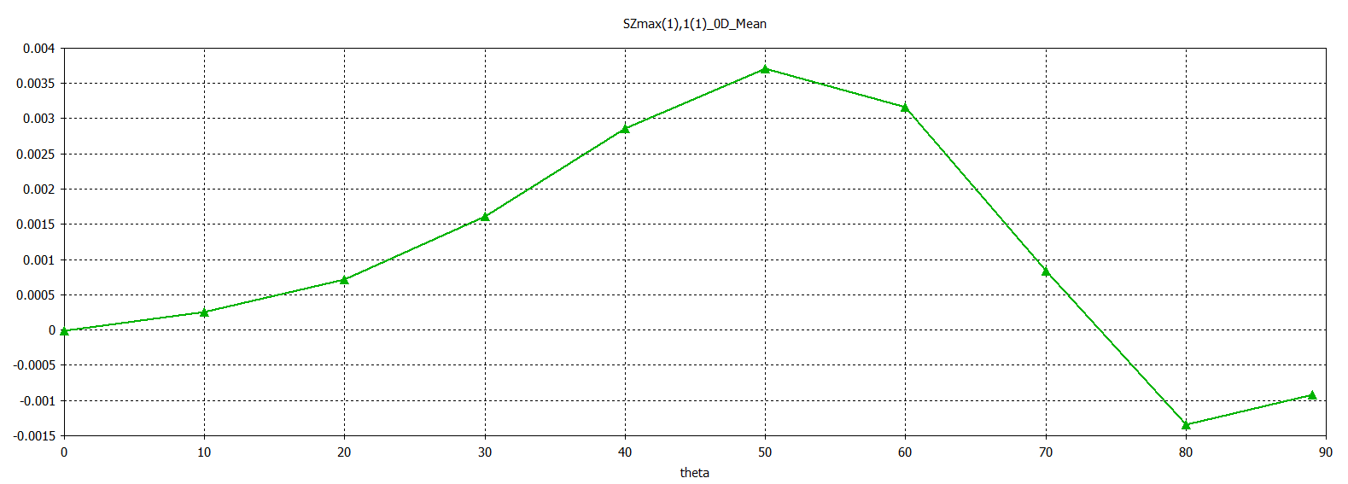Рисунок 28 – Коэффициент передачи

Зависимость коэффициента отражения элемента антенной решетки от угла сканирования. Если S11=1, то при этом углу сканирования появляется цель (сигнал отражения), хотя цели нет. Это ложная цель.

Можно заметить, что при угле от 0 градусов и до 20 градусов у нас будет наибольшая вероятность обнаружить цель.

Таким образом мы разработали антенную решетку на основе антенн Вивальди на частоту 5 ГГц. После чего мы выполнили оптимизацию антенны и улучшили ее характеристики. При моделировании антенной решетки получилось уменьшить ширину центрального лепестка и улучшить характеристики антенны.

Анализируя рисунок 26, заметим, что при увеличении угла theta происходит смещение центрального лепестка ДН в сторону определенного нами угла, в данном случае происходит плавное смещение от 0 до 30 градусов.

Как видно из рисунка 28, что при угле 50 градусов достигается наибольший коэффициент передачи.

Проанализировав полученные результаты после моделирования антенной решетки из 10 элементов и изучив диаграмму сканирования становится ясно, что применение такого типа антенны, как Вивальди для таких частот не целесообразно, а гораздо выгоднее было бы взять к примеру Patch антенну из 2 контрольного мероприятия. Данный же тип антенной решетки стоит применять к более высоким частотам.

Список литературы

1. Алексейчик В. Л., Курушин А.А. «Комплексное моделирование в программе CST SUITE», 2020, ООО «САМ-Полиграфист», - 292 стр., с илл.